5e année

Annexes

Le Canada comme colonie britannique (1763 à 1867)

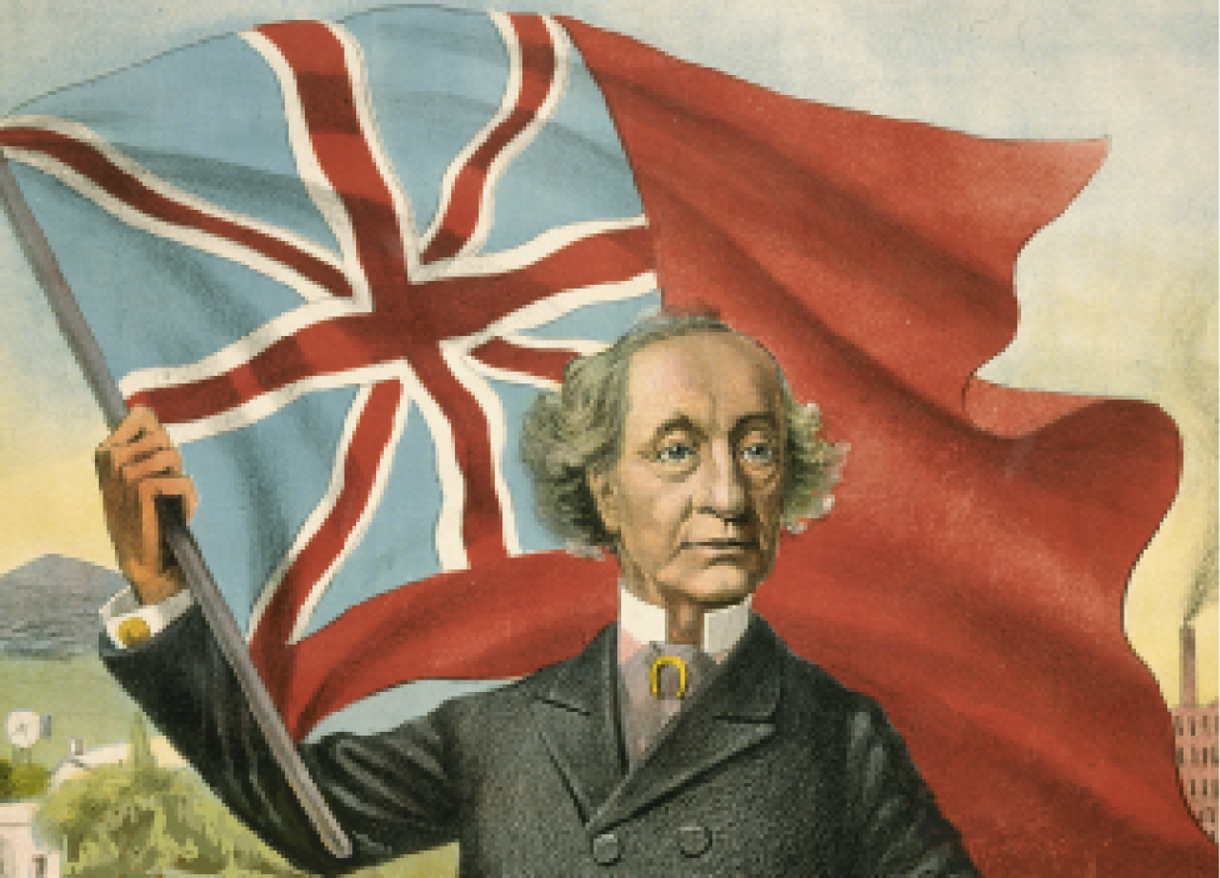

Annexes
Table des matières
Regroupement 4 : Le Canada comme colonie britannique (1763 à 1867)

Annexe 4.1 : Des faits survenus entre 1763 et 1867 448
Annexe 4.2 : Organigramme du regroupement 449
Annexe 4.3 : Les Métis et leurs territoires 450
Annexe 4.4 : Les territoires et les communautés métis 452
Annexe 4.5 : L’Ouest canadien : carte muette 453
Annexe 4.6 : Les principaux événements liés à la colonie de la Rivière-Rouge 454
Annexe 4.7 : La colonie de la Rivière-Rouge 455
Annexe 4.8 : La colonie de la Rivière-Rouge et les peuples autochtones 456
Annexe 4.9 : La révolution 457
Annexe 4.10 : Les loyalistes 458
Annexe 4.11 : Les routes d’immigration des loyalistes 461
Annexe 4.12 : Ligne de temps de l’arrivée des loyalistes 462
Annexe 4.13 : La guerre de 1812 463
Annexe 4.14 : Citations sur la guerre de 1812 464
Annexe 4.15 : Le gouvernement au Haut-Canada et au Bas-Canada 465
Annexe 4.16 : Bas-Canada ou Haut-Canada? 466
Annexe 4.17 : Description du Haut-Canada et du Bas-Canada 468
Annexe 4.18 : La vie quotidienne au Haut-Canada et au Bas-Canada 470
Annexe 4.19 : Comparaison entre le Haut-Canada et le Bas-Canada 471
Annexe 4.20 : Les personnages des rébellions de 1837-1838 472
Annexe 4.21 : Carte de rôle – un personnage des rébellions 473
Annexe 4.22 : Le gouvernement responsable 474
Annexe 4.23 : Une ligne de temps des rébellions 475
Annexe 4.24 : Un Canadien errant 478
Annexe 4.25 : Deux solitudes 479
Annexe 4.26 : Les arrivants de la période 480
Annexe 4.27 : Pressions internes ou pressions externes 482
Annexe 4.28 : Les participants aux négociations constitutionnelles 484
Annexe 4.29 : Carte muette du Canada 485
Annexe 4.30 : Les raisons pour la Confédération 486
Annexe 4.31 : Relations entre les peuples colonisateurs et les peuples autochtones 489
Annexe 4.32 : Des relations équitables 490
Annexe 4.33 : L’apprentissage essentiel 491
Annexe 4.34 : Le droit de vote au Canada 492
Annexe 4.35 : La citoyenneté active et démocratique 493
Annexe 4.1 : Des faits survenus entre 1763 et 1867

- Proclamation royale
1773 Établissement de colons écossais
1774 Acte de Québec
1775 Invasion américaine
1776 Indépendance américaine
1783 Arrivée des premiers loyalistes
1791 Acte constitutionnel
1792 Premières élections dans le Bas-Canada
1793 Fondation de York (Toronto)
1809 Premier navire à vapeur au Canada
1812 Fondation de la colonie de la Rivière- Rouge
1812 Guerre avec les États-Unis
1816 Bataille des Sept-Chênes au Manitoba
1826 Fondation de Bytown (Ottawa)
1830 Premières réserves indiennes
1832 Immigration irlandaise
1833 Abolition de l’esclavage au Canada
1833 Fondation de Fort Garry
1836 Premier chemin de fer canadien
1837-8 Rébellions au Bas-Canada et au Haut-Canada
1840 Union des deux Canadas
1846 Avènement du télégraphe au Canada
1847 Immigration irlandaise
1849 Ruée vers l’or sur le fleuve Fraser
1851 Formation de la compagnie de chemin de fer du Grand Tronc
1854 Traité de réciprocité avec les États- Unis
1857 Ottawa devient la capitale du Canada
1860 Immigration chinoise
1861 Premiers tramways
1863 Fondation de Winnipeg
1864 Conférence de Charlottetown
1867 Confédération, Acte de l’Amérique du Nord britannique
1867 Premières femmes à pratiquer la médecine au Canada

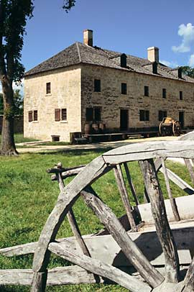
Lower Fort Garry

Annexe 4.2 : Organigramme du regroupement
Annexe 4.3 : Les Métis et leurs territoires

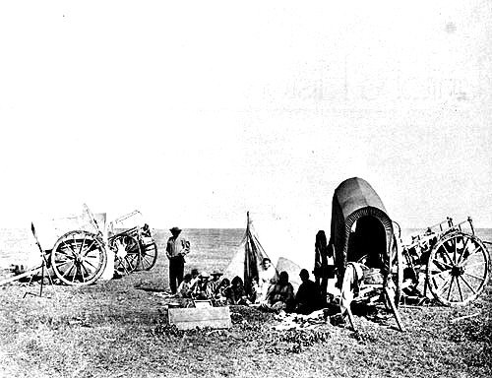
Au 19e siècle, la vie des Métis est bouleversée par la venue de colons d’origine européenne dans l’Ouest canadien. Les Métis de la colonie de la Rivière-Rouge dans la région de Winnipeg voient leurs terres occupées par de nouveaux arrivants qui pratiquent l’agriculture. La situation est tendue et beaucoup de Métis décident de partir. Deux tiers des 10 000 Métis du Manitoba seraient partis de la vallée de la rivière Rouge pour aller s’établir ailleurs. Certains ont choisi d’aller vivre aux États-Unis. La plupart se dirigent vers les missions catholiques de l’Ouest dans la région de Fort Edmonton, lac Sainte-Anne, Saint-Albert, lac La Biche et la rivière Saskatchewan Sud. D’autres s’installent à Saint-Laurent, Saint-Lazare, Qu’Appelle, Batoche et Duck Lake.

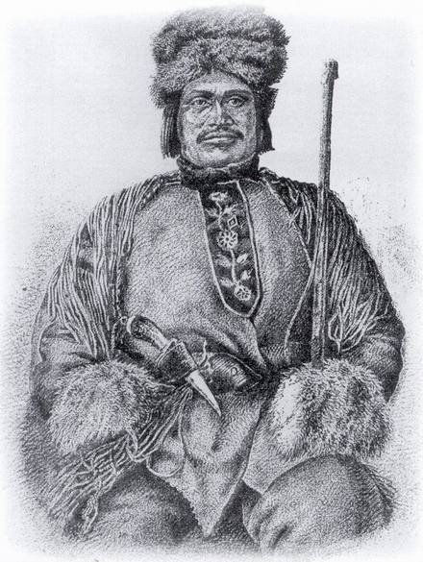
Ce n’est qu’en 1982 que le Canada a reconnu que les Métis constituaient un des peuples autochtones du pays. Le gouvernement n’a cependant pas encore reconnu les revendications territoriales de ce peuple comme il l’a fait pour les Premières nations et les Inuit.

En septembre 2003, la Cour suprême du Canada a reconnu les droits de chasse des Métis, c’est-à-dire le droit de chasser dans leur région sans permis et en période interdite sur le territoire canadien.

Il est difficile de définir les territoires traditionnels des collectivités métisses, car les Métis formaient à l’origine un peuple semi-nomade qui suivait les déplacements des bisons durant la saison de chasse et qui retournait dans les collectivités des régions boisées pour y passer l’hiver. De plus, les Métis se sont déplacés graduellement à l’ouest alors que les bisons se faisaient de plus en plus rares.
Un Métis membre des troupes de Louis Riel au Manitoba en 1869

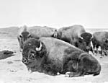
Les Métis vivaient à l’origine principalement dans la vallée de la rivière Rouge. Toutefois, on trouve aussi des collectivités le long des routes de la fourrure dans la région des Grands Lacs, par exemple à Sault-Ste-Marie et à Fort Frances (en Ontario), en bordure du réseau de la rivière Winnipeg, le long des rivières Saskatchewan Sud et Nord, en Colombie-Britannique (par exemple à Fort Nelson) et dans les territoires du Nord. Dans les plaines, le territoire de chasse traditionnel du bison s’étendait aussi dans la partie nord des États-Unis.

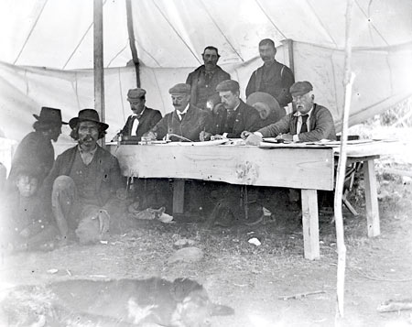
À la fin des années 1800 et au début des années 1900, le gouvernement a mis sur pied un système de « certificats des Métis » plutôt que de prévoir des terres de réserve pour les Métis qui étaient déplacés par l’arrivée des colons. Dans un tel système, les membres des collectivités métisses recevaient un certificat valant une certaine somme d’argent qu’ils devaient échanger contre des terres ou de l’argent. (Le gouvernement avait déterminé que la terre valait 1 $ l’acre.) Bon nombre de ces certificats ont été vendus pour de l’argent par les collectivités dans le besoin ou échangés contre des biens et des provisions. D’autres ont été achetés et vendus illégalement par des personnes pressées de faire un profit avec les terres de l’Ouest canadien alors qu’un nombre grandissant d’immigrants arrivaient pour s’établir dans la région.
Réunion de la commission sur les certificats, poste de la Compagnie de la Baie d’Hudson, Petit lac des Esclaves (Alberta), en 1899.

L’Alberta est la seule partie du territoire métis où des terres ont été octroyées au peuple Métis. Par conséquent, les Métis débattent toujours avec le gouvernement du Canada des questions liées au droit officiel des territoires et aux droits des Métis.

Source : Glenbow Library and Archives, Site Web de
ww2.glenbow.org
Annexe 4.4 : Les territoires et les communautés métis

En consultant des cartes historiques, des cartes contemporaines et Internet, situe et dessine sur une carte les lieux, les rivières et les communautés d’importance traditionnelle à la nation métisse.

Manitoba :
rivière Rouge
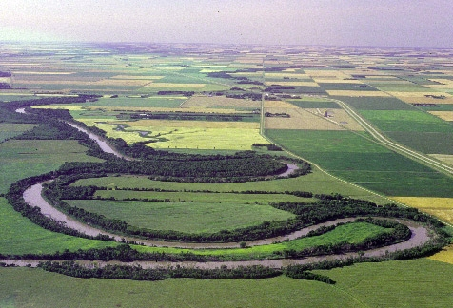
rivière Assiniboine
réseau hydrographique de la rivière Winnipeg
région entre le lac Manitoba et le lac Winnipeg
Saint-Laurent
Saint-François-Xavier
Saint-Boniface
Saint-Norbert
Saint-Vital
Saint-Lazare
Sainte-Agathe
Sainte-Anne-des-Chênes

Saskatchewan :
Photographie du cours sinueux de la rivière Rouge, entre Letellier et Saint-Jean-Baptiste, en regardant vers le sud.

rivière Saskatchewan du Nord
rivière Saskatchewan du Sud
Duck Lake
Battleford
Prince Albert
Batoche
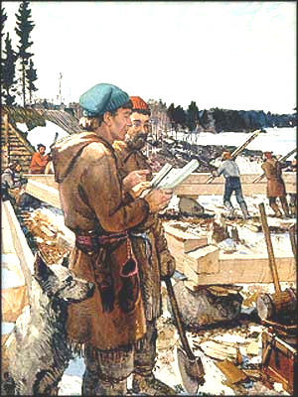
Green Lake
Qu’Appelle
Saint-Laurent de Grandin

Alberta :
Buffalo Lake
Big Valley
Lac la Biche
Medicine Hat
Cumberland House
Slave Lake
Lac Ste-Anne
région des Cypress Hills
Fort Edmonton
Saint-Albert
Hearne construit Cumberland House, 1774-75.
Annexe 4.5 : L’Ouest canadien : carte muette

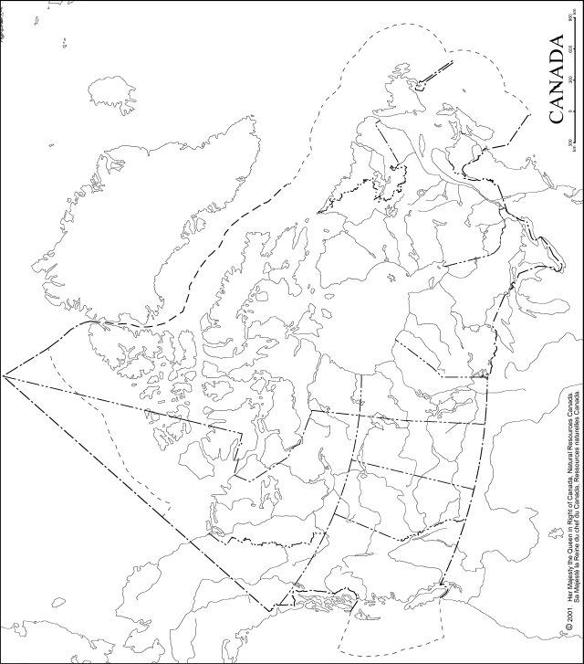
Annexe 4.6 : Les principaux événements liés à la colonie de la Rivière-Rouge

Vers 1810 Les petits fermiers faisant l’élevage du mouton en Écosse sont chassés par les grands propriétaires terriens. Lord Selkirk veut aider ceux qui veulent s’établir en Amérique. Il investit beaucoup d’argent dans la Compagnie de la Baie d’Hudson et devient un des principaux actionnaires. Il obtient un territoire de 300 000 km² qui couvre les vallées des rivières Rouge et Assiniboine. Avec la colonie, Selkirk veut mettre fin aux activités de la Compagnie du Nord-Ouest.
1811 L’arrivée en hiver du premier groupe de colons de l’Écosse à York Factory.
1812 Les colons arrivent au confluent des rivières Rouge et Assiniboine en août. Il est trop tard pour semer. Ils survivent grâce à l’aide des Autochtones.
1813 L’arrivée du deuxième groupe de colons (avec femmes et enfants).
1814 Les Métis n’ont plus la permission de vendre de pemmican sur le territoire de la colonie. La Compagnie de la Baie d’Hudson veut imposer son monopole du commerce. Pour se venger, les Métis brûlent les récoltes des colons. Les Métis ont l’appui de la Compagnie du Nord-Ouest.
1816 La bataille des Sept-Chênes.
1821 La fusion de la Compagnie du Nord-Ouest et de la Compagnie de la Baie d’Hudson.
Après la fusion, les marchands qui ont pris leur retraite ou ceux sans travail décident de s’établir comme colons à la Rivière-Rouge. La colonie produit assez de nourriture pour être autosuffisante. Elle ne compte plus sur le bison pour s’alimenter. La Compagnie de la Baie d’Hudson a le monopole de la traite des fourrures et les prix baissent. Plusieurs membres des Premières nations et des Métis quittent la région.

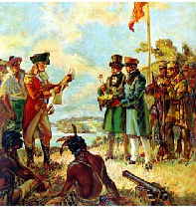

Les premiers colons arrivant à la colonie de la Rivière-Rouge, en 1812, avec le premier gouverneur de la colonie, Miles Macdonell.
[Source : Galerie du patrimoine canadien, Gouvernement du Canada]
Annexe 4.7 : La colonie de la Rivière-Rouge

Description de la colonie :

Les principaux événements :

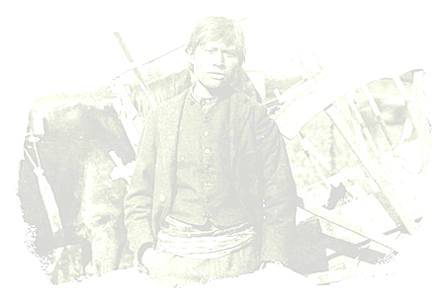
Les conséquences :

Annexe 4.8 : La colonie de la Rivière-Rouge et les peuples autochtones

Écris une courte description dans chaque colonne de l’interaction entre les colons écossais et les Premières nations et Métis de la vallée de la rivière Rouge.

Exemples d’entraide | Exemples de conflit | Exemples d’influence mutuelle
Sources consultées : (titre ou site Web, auteur, date)

Annexe 4.9 : La révolution

Lis les phrases suivantes et inspire-toi de celles-ci pour élaborer une définition du terme « révolution », particulièrement en ce qui concerne l’utilisation qui en est faite à la phrase nº 6.

- L’informatique et Internet ont créé une révolution dans le monde des médias et des communications.
- Lorsque les citoyens sont mécontents de leur gouvernement, ils s’insurgent parfois et font la révolution.
- La révolution est parfois violente, parfois pacifique.
- Lorsque la Terre complète une révolution autour du Soleil, elle a effectué un tour complet.
- La théorie de Copernic voulant que la Terre tourne autour du Soleil était une idée nouvelle et révolutionnaire à l’époque.
- La guerre de la Révolution américaine qui opposa la Grande-Bretagne aux Treize colonies a abouti à la proclamation de l’indépendance américaine.

Je pense que le terme « révolution » signifie :
____________________________________________________________________________
____________________________________________________________________________
____________________________________________________________________________

Voici une définition de révolution tirée d’un dictionnaire :
____________________________________________________________________________
____________________________________________________________________________
____________________________________________________________________________
Source : ____________________________________________________________________________

Quelles pourraient être certaines des raisons amenant des citoyens à vouloir faire la révolution dans leur pays?
____________________________________________________________________________
____________________________________________________________________________
____________________________________________________________________________

Quelles pourraient être certaines des raisons amenant des citoyens à s’opposer à la révolution dans leur pays?
____________________________________________________________________________
____________________________________________________________________________
____________________________________________________________________________

Qu’est-ce que tu pourrais faire s’il y avait une révolution dans ton pays et que tu n’étais pas d’accord?
____________________________________________________________________________
____________________________________________________________________________
____________________________________________________________________________

Annexe 4.10 : Les loyalistes

Lis le texte qui suit et réponds aux questions.
Les Treize colonies américaines en 1776
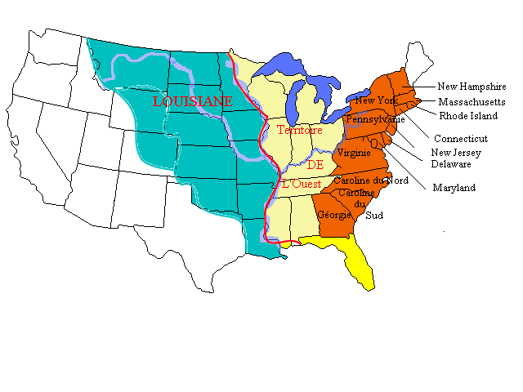
Vers le milieu du 18e siècle, les relations entre l'Empire britannique et ses treize colonies américaines se détériorent. En fait, les Américains veulent obtenir leur indépendance et ne veulent plus être rattachés à la Grande-Bretagne. Plusieurs raisons poussent les Américains à se rebeller contre la Grande-Bretagne. Tout d'abord, la Grande-Bretagne ne cesse de leur imposer des taxes très élevées. Ensuite, toutes les terres qui se trouvent à l'ouest des Treize colonies reviennent à la Province de Québec, ce qui gêne beaucoup les colons de la Nouvelle-Angleterre dans leur désir d'expansion territoriale. Enfin, les habitants des Treize colonies sont exaspérés de constater à quel point les Britanniques offrent une reconnaissance à l'Église catholique dans l'Acte de Québec de 1774.
En septembre 1774, le congrès de Philadelphie exprime son mécontentement à la métropole. Les Américains décident ensuite de passer à l’acte. Tout d'abord, ils tentent de rallier les Canadiens à leur cause, mais, comme ils ne reçoivent aucun appui d’eux, ils décident d'envahir le Canada, en juin 1775.
C'est d'abord Saint-Jean-sur-Richelieu qui est attaqué par le général Montgomery et ses troupes américaines. Celui-ci mène ensuite une attaque victorieuse contre Trois-Rivières, mais échoue face à Québec, la ville fortifiée. Pour sa part, le général Benedict Arnold suit les rivières Kennebec et Chaudière avec l'intention d'attaquer Québec, mais en vain, le chemin étant trop difficile et ses militaires épuisés.
Même si les Américains ont tenté de persuader les Canadiens d’épouser leur cause et qu'ils ont été bien reçus dans les villes qu'ils occupaient, ce fut insuffisant. L'invasion américaine sera un échec même si les Treize colonies obtiennent leur indépendance et forment un nouveau pays : les États-Unis d’Amérique.
Pas tous les Américains seront d’accord avec la création du pays. Les loyalistes sont des personnes qui, lors de la guerre d'Indépendance américaine, veulent rester fidèles à la Grande-Bretagne et rester britanniques. La majorité de la population des Treize colonies se rebelle pour se séparer de la Grande-Bretagne et les loyalistes sont souvent maltraités et chassés de chez eux. Ils deviennent, pour les Américains, le symbole de la domination britannique sur le territoire nord-américain.
Dès le début des 1780, plus de 42 000 loyalistes quittent les Treize colonies afin de protéger leur vie et leur famille en se réfugiant dans les colonies britanniques du nord de l'Amérique. Environ 35 000 personnes, des marchands, des enseignants, des médecins, de même que des membres de la classe dirigeante, suivis de leurs esclaves africains, arrivent en bateaux en Nouvelle-Écosse. Dans la province de Québec, il en arrive entre 6 000 et 9 000 par voie terrestre. Ils s'établissent sur des terres fertiles en Gaspésie, dans les Cantons de l'Est, à Sorel et dans l'Outaouais. Parmi ces loyalistes, il faut compter près de 2 000 Autochtones qui ont perdu leurs terres ancestrales parce qu’ils étaient fidèles aux Britanniques. Sur le territoire actuel de l'Ontario, les loyalistes se concentrent sur les rives des lacs Ontario et Érié, dans la péninsule du Niagara. L'arrivée de ces nombreux sujets britanniques amène évidemment d’importants changements au Canada. Les loyalistes réclament certains droits qui leur ont été assurés par la Grande-Bretagne. Ils veulent posséder leur terre selon le mode de propriété britannique, plutôt que dans le cadre du régime seigneurial. Ils veulent être représentés en politique et avoir leur propre territoire. C'est ainsi que sur la côte Atlantique, deux nouvelles colonies sont créées pour eux : le Nouveau-Brunswick et l'île du Cap-Breton, au détriment de la Nouvelle-Écosse. Au Québec, les loyalistes ont des modes de vie très différents des Canadiens français. Les frontières de la province de Québec sont donc redéfinies par la Grande-Bretagne en 1791. L'Acte constitutionnel sépare ce territoire en deux, de manière que les loyalistes aient une colonie bien à eux. Cela donne naissance au Haut-Canada (Ontario) et au Bas-Canada (Québec). L'arrivée des nombreux loyalistes a certainement influencé l’aspect biculturel et bilingue du Canada.
Historica : Cyberligne de temps
http://cyberligne.histori.ca/cyberligne/htmfr
(Lancer une recherche par mots clés ou par année.)
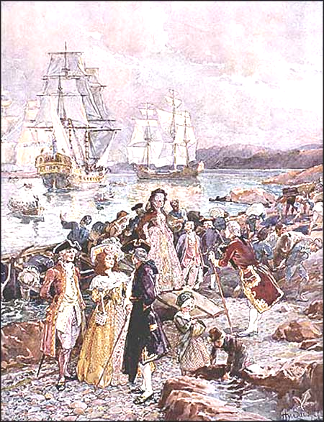

L'arrivée des loyalistes, 1783 (Archives nationales du Canada/C-000168)
Annexe 4.10 : Les loyalistes (suite)

Questions
1. Pourquoi les loyalistes ont-ils quitté leur pays pour venir au Canada?
_________________________________________________________________________
_________________________________________________________________________
_________________________________________________________________________
_________________________________________________________________________

2. Que veulent les loyalistes de leur nouveau pays?
_________________________________________________________________________
_________________________________________________________________________
_________________________________________________________________________
_________________________________________________________________________

3. Dans quelles régions s’installent-ils?
_________________________________________________________________________
_________________________________________________________________________
_________________________________________________________________________
_________________________________________________________________________

4. Quels groupes autres que des gens d’origines britanniques, faisaient partie des loyalistes venus au Canada?
_________________________________________________________________________
_________________________________________________________________________
_________________________________________________________________________

5. Qu’est-ce que tu aurais fait si tu avais habité l’une des Treize colonies à cette époque? Justifie ta réponse.
_________________________________________________________________________
_________________________________________________________________________
_________________________________________________________________________
_________________________________________________________________________

6. Penses-tu que le Canada accueille de nos jours des gens comme les loyalistes? Qu’est-ce qui les oblige à quitter leur pays? Où vont-ils?
_________________________________________________________________________
_________________________________________________________________________
_________________________________________________________________________
_________________________________________________________________________

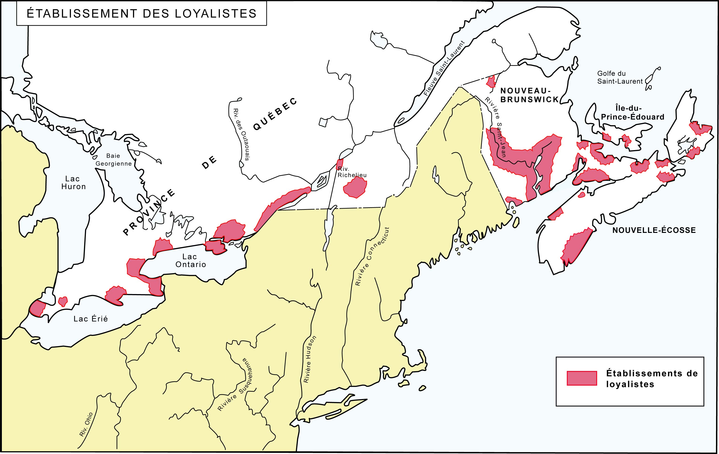
Annexe 4.11 : Les routes d’immigration des loyalistes
Annexe 4.12 : Ligne de temps de l’arrivée des loyalistes

1763 | Fin de la guerre de Sept Ans : la Nouvelle-France devient une colonie de l’Angleterre.
1774 | Le Parlement britannique adopte l’Acte de Québec qui étend le territoire de la province du Québec au sud et empêche l’expansion des Treize colonies vers l’Ouest. La population du Québec (majoritairement francophone) est autorisée à conserver sa langue, sa religion, ses lois et son régime de possession de terres.
1775 | Les Américains attaquent les soldats britanniques à Lexington, au Massachusetts, lançant ainsi la guerre de l’Indépendance américaine. Les Américains ont aussi attaqué le fort de Québec, mais sans remporter la victoire.
1776 | Les premiers loyalistes commencent à arriver en Nouvelle-Écosse. Le gouvernement colonial britannique leur remet des terres et des provisions.
1776 | Le 4 juillet – Les Américains signent la Déclaration d’indépendance à l’égard de la Grande-Bretagne.
1781 | L’armée britannique capitule et les combats entre les Américains et les Britanniques prennent fin. Les loyalistes continuent d’arriver en Nouvelle-Écosse et au Québec.
1783 | Le traité de Paris est signé, mettant ainsi officiellement fin à la Révolution américaine et reconnaissant l’indépendance des États-Unis.
1784 | En réponse aux demandes de nombreux loyalistes de la région, la Nouvelle-Écosse est divisée en deux provinces, ce qui donna naissance à la nouvelle colonie du Nouveau-Brunswick.
1791 | L’Acte constitutionnel divise la province du Québec en deux territoires, soit le Haut-Canada (Ontario) et le Bas-Canada (Québec). Le Haut-Canada est principalement peuplé d’anglophones en raison de l’arrivée des loyalistes, alors que le Bas-Canada compte surtout des francophones. Les deux provinces ont une assemblée élue. Au Bas-Canada, on utilise le français et l’anglais et on conserve le système seigneurial.

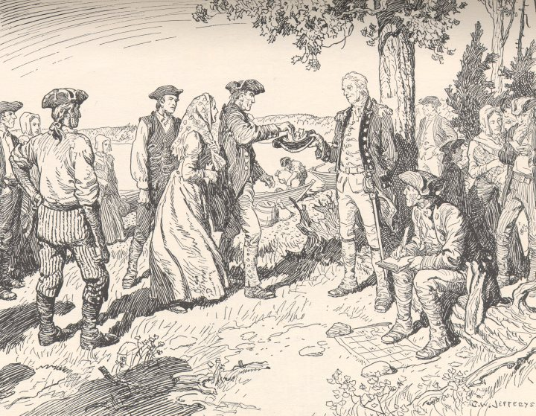
Illustration de loyalistes tirant au sort leur lot de terre, vers 1784.
Annexe 4.13 : La guerre de 1812

Causes du conflit
- La Grande-Bretagne et la France sont en guerre en Europe. Ainsi, de nombreux ports britanniques sont fermés et les navires américains ne peuvent pas vendre leurs cargaisons en Grande-Bretagne.
- La Grande-Bretagne arrête des navires américains pour y rechercher des déserteurs de l’armée britannique. Elle continue de traiter les États-Unis comme une colonie et non comme un pays indépendant.
- Les États-Unis connaissent une croissance rapide et les habitants sont à la recherche de nouvelles terres agricoles. Ils se déplacent vers l’ouest, mais les peuples autochtones de cette région se montrent hostiles à cette expansion.
- Certains Américains considèrent que l’Amérique du Nord britannique, particulièrement les terres riches et peu coûteuses du Haut-Canada, représente un excellent potentiel de nouvelles terres agricoles. Ils croient aussi que s’ils peuvent annexer le Canada aux États-Unis, ils pourront aller chercher des alliés chez les peuples autochtones.
Principaux événements du conflit
- Juin 1812 – Les États-Unis déclarent la guerre à la Grande-Bretagne.
- Juillet 1812 – L’armée américaine débarque au Haut-Canada. Le général américain William Hull tente de persuader les Canadiens de se rendre plutôt que de combattre aux côtés des Britanniques en leur disant que l’appartenance aux États-Unis les libérerait de la tyrannie de la Grande-Bretagne. Il les met en garde contre toute alliance avec les Autochtones contre les États-Unis.
- Juillet 1812 – L’armée britannique capture le fort américain Michillimackinac sur le lac Huron.
- Août 1812 – Le général britannique Isaac Brock et le chef Shawnee Tecumseh s’emparent de la ville américaine de Détroit.
- Octobre 1812 – Le général Brock est tué lors de la bataille de Queenston Heights.
- Avril 1813 – Les Américains progressent à l’intérieur du Haut-Canada et ils s’emparent de York (la capitale du Haut-Canada, aujourd’hui Toronto) et ils mettent le feu aux édifices du Parlement.
- Octobre 1813 – Le chef Tecumseh est tué. Les Américains détruisent des navires britanniques sur le lac Érié.
- Été 1814 – Les Américains battent en retraite vers Fort Erie. Les Britanniques attaquent la résidence du président américain à Washington (aujourd’hui la Maison-Blanche).
- Décembre 1814 – Un traité de paix est signé pour mettre fin à la guerre. Ni les Américains ni les Britanniques ne revendiquent la victoire.
Les effets de la guerre
- Les Américains abandonnent l’idée d’annexer le Canada. Ils choisissent plutôt d’élargir leur territoire vers l’ouest.
- Les Britanniques commencent à traiter les États-Unis comme un pays indépendant. Toutefois, après cette guerre, la Grande-Bretagne cesse d’encourager l’immigration américaine vers le Canada.
- Le Haut-Canada et le Bas-Canada commencent à constater l’existence d’un lien entre eux après avoir combattu ensemble contre les Américains.
- La frontière canado-américaine est établie plus ou moins selon ce qu’elle est aujourd’hui.
- Toutes les forces militaires sont retirées des Grands Lacs.

Annexe 4.14 : Citations sur la guerre de 1812

Extrait de la proclamation faite par Isaac Brock le 22 juillet 1812
En parlant des Autochtones :
[…] ce sont des hommes qui partagent avec tous les autres hommes le droit de se défendre et de défendre leur propriété devant l’envahisseur […]
En parlant de l’invitation lancée par les États-Unis au Canada pour que le pays se rende plutôt que de combattre :
[…] L’officier commandant ce détachement a cru bon d’inviter les sujets de Sa Majesté non pas seulement à se soumettre dans le calme et sans offrir de résistance, mais il les insulte en leur demandant de chercher à obtenir volontairement la protection de son gouvernement. […] Il pourrait s’ensuivre comme conséquence inévitable et immédiate de la séparation de la Grande-Bretagne, la perte de cet inestimable avantage; et que vous offrirait-on en échange? Devenir un territoire des États-Unis et partager avec eux cette exclusion de l’océan, mise en vigueur par leur gouvernement – vous ne pouvez même pas vous flatter de participer à leur célèbre indépendance, et il n’est que trop évident qu’une fois soustraits à la puissante protection du Royaume-Uni, vous allez retomber sous le royaume de France duquel les provinces du Canada ont été arrachées par les armes de la Grande-Bretagne.
Discours de Laura Secord à l’intention du prince de Galles en 1858
En parlant de son expérience de juin 1813 :
J’y étais [à Queenston]. J’ai obtenu le plan secret élaboré en vue de capturer le capitaine Fitzgibbon et son détachement. J’étais déterminée à faire tout ce qui était possible pour les sauver. J’ai eu énormément de difficulté à déjouer les gardes américains […] Grâce aux renseignements que je lui ai remis [au colonel Fitzgibbon], il a formulé un plan et a sauvé son pays. J’ai trouvé en ce brave et noble colonel Fitzgibbon un ami pour la vie.
Discours prononcé par le chef Tecumseh devant son peuple
En parlant de l’expansion des Américains vers l’Ouest (discours prononcé durant l’hiver 1811- 1812) :
Frères, quand les Blancs ont mis le pied sur notre terre, ils étaient affamés, ils n’avaient pas d’endroit pour étendre leurs couvertures, pour entretenir leurs feux. Ils étaient faibles et ne pouvaient subvenir à leurs besoins. Nos pères ont montré de la compassion pour eux et ils ont partagé tout ce que le Grand Esprit avait donné à ses enfants rouges. Ils leur ont donné de la nourriture quand ils avaient faim, des remèdes quand ils étaient malades. Ils ont étendu des peaux pour qu’ils puissent dormir et leur ont donné des territoires pour qu’ils puissent chasser et cultiver le maïs.
Frères, les hommes blancs étaient faibles quand ils sont arrivés parmi nous. Maintenant que nous les avons rendus forts, ils veulent nous tuer ou nous repousser, comme si nous étions des loups ou des panthères.
Frères, les hommes blancs ne sont pas les amis des Indiens. Ils ont commencé par demander seulement assez de place pour un wigwam, mais ils ne seront pas satisfaits avant d’avoir pris tous nos territoires de chasse, du levant au couchant.
Discours prononcé à Fort Walden en septembre 1813 :
Nos vies sont entre les mains du Grand Esprit. Nous sommes déterminés à défendre nos terres et nous laisserons nos os sur celles-ci, si telle est sa volonté.

Sources :
Paroles d’Isaac Brock et de Laura Secord citées par Morton, D. et M. Weinfeld, Who Speaks for Canada: Words that Shape a Country, Toronto: McLelland and Stewart, 1998.
Paroles du chef Tecumseh citées dans le site Web de Galafilm sur la Guerre de 1812; Les discours prononcés par Tecumseh :
http://galafilm.com/1812/f/people/tec_speaches.html
Annexe 4.15 : Le gouvernement au Haut-Canada et au Bas-Canada

Annexe 4.16 : Bas-Canada ou Haut-Canada?

Indique si les personnes ou éléments suivants se retrouvent au Bas-Canada, au Haut-Canada, ou les deux.

 | Bas-Canada | Haut-Canada
Toronto
Montréal
Des habitants francophones
Des membres des professions (médecins, avocats, journalistes)
Des marchands anglophones
Des loyalistes
Une majorité de francophones
Une majorité d’anglophones
Une majorité de religion protestante
Une majorité de religion catholique
Des colons anglophones
Un lieutenant-gouverneur nommé par Londres
La Clique du Château
Le Parti canadien (Patriotes)
Le Family Compact (Pacte familial)
Le Parti réformiste
La présence de l’armée britannique
Le régime seigneurial
Le droit criminel britannique
Le droit civil français
Le droit civil britannique

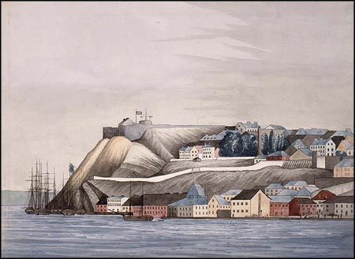
Une vue de la ville de Québec, 1838.
Annexe 4.16 (suite) : Bas-Canada ou Haut-Canada?
Corrigé pour l’enseignant

Indique si les personnes ou éléments suivants se retrouvent au Bas-Canada ou au Haut-Canada, ou les deux.

 | Bas-Canada | Haut-Canada
Toronto |  | x
Montréal | x
Des habitants francophones | x
Des membres des professions (médecins, avocats, journalistes) | x | x
Des marchands anglophones | x | x
Des loyalistes | x | x
Une majorité de francophones | x
Une majorité d’anglophones |  | x
Une majorité de religion protestante |  | x
Une majorité de religion catholique | x
Des colons anglophones |  | x
Un lieutenant-gouverneur nommé par Londres |  | x
La Clique du Château | x
Le Parti canadien (Patriotes) | x
Le Family Compact (Pacte familial) |  | x
Le Parti réformiste |  | x
La présence de l’armée britannique |  | x
Le régime seigneurial | x
Le droit criminel britannique | x | x
Le droit civil français | x
Le droit civil britannique |  | x

Annexe 4.17 : Description du Haut-Canada et du Bas-Canada

Classe les énoncés de la colonne de gauche sous les titres Haut-Canada ou Bas-Canada.

À noter que certains énoncés s’appliquent aux deux sociétés.

- Lois fondées sur le système de droit britannique.  - Langue anglaise utilisée au gouvernement.  - Système de seigneuries pour la division des terres.  - Assemblée législative élue constituée majoritairement de propriétaires et de marchands anglophones d’origine britannique.  - Autorité de l’Église catholique protégée par le gouvernement.  - Système britannique de division des terres.  - Langues française et anglaise utilisées au gouvernement.  - Peuple principalement sous l’autorité de l’Église catholique et des seigneurs.  - Combinaison du droit anglais et du droit français.  - Un septième de toutes les terres réservé pour les écoles et les églises protestantes.  - Assemblée législative élue constituée majoritairement de marchands anglais et de propriétaires canadiens-français.  - Population principalement francophone.  - Appelé Canada-Ouest après 1841.  - Religion et éducation protestantes encouragées par le gouvernement.  - Croissance démographique rapide due à un taux de natalité élevé.  - Devient le Canada-Est en 1841.  - Croissance démographique rapide due à l’arrivée de nombreux loyalistes et immigrants anglais, écossais et irlandais.  - Population principalement catholique.  - Population principalement loyaliste.  - Population principalement anglophone.  - L’Ontario d’aujourd’hui.  - Le Québec d’aujourd’hui.  - L’Église catholique gère les questions religieuses, l’éducation et les hôpitaux.  - Décisions principalement prises par les marchands britanniques et les riches propriétaires d’origine britannique.  - Seuls les propriétaires de sexe masculin d’origine européenne peuvent voter. | Haut-Canada
 | Bas-Canada

Annexe 4.17 (suite) : Description du Haut-Canada et du Bas-Canada
Corrigé de l’enseignant

Haut-Canada
- Lois fondées sur le système de droit britannique.
- Langue anglaise utilisée au gouvernement.
- Assemblée législative élue constituée majoritairement de propriétaires et de marchands anglophones d’origine britannique.
- Système britannique de division des terres.
- Un septième de toutes les terres réservé pour les écoles et les églises protestantes.
- Langue anglaise utilisée au gouvernement.
- Appelé Canada-Ouest après 1841.
- Religion et éducation protestantes encouragées par le gouvernement.
- Croissance démographique rapide due à l’arrivée de nombreux loyalistes et immigrants anglais, écossais et irlandais.
- Population principalement loyaliste.
- Population principalement anglophone.
- L’Ontario d’aujourd’hui.
- Décisions principalement prises par les marchands britanniques et les riches propriétaires fonciers d’origine britannique.
- Seuls les propriétaires fonciers de sexe masculin d’origine européenne peuvent voter.

Bas-Canada
- Système de seigneuries de division des terres.
- Autorité de l’Église catholique protégée par le gouvernement.
- Langues française et anglaise utilisées au gouvernement.
- Peuple principalement sous l’autorité de l’Église catholique et des seigneurs.
- Combinaison du droit anglais et du droit français.
- Population principalement francophone.
- Assemblée législative élue constituée majoritairement de marchands britanniques et de propriétaires canadiens-français.
- Population principalement francophone.
- Croissance démographique due au taux de natalité élevé.
- Devient le Canada-Est en 1841.
- Population principalement catholique.
- Le Québec d’aujourd’hui.
- L’Église catholique gère les questions religieuses, l’éducation et les hôpitaux.
- Seuls les propriétaires fonciers de sexe masculin d’origine européenne peuvent voter.

Annexe 4.18 : La vie quotidienne au Haut-Canada et au Bas-Canada

Remplis le tableau suivant.

Le Haut-Canada | Le Bas-Canada
La langue majoritaire | La langue majoritaire
La religion | La religion
Les lois | Les lois
Le gouvernement et les partis politiques | Le gouvernement et les partis politiques

Annexe 4.19 : Comparaison entre le Haut-Canada et le Bas-Canada

La vie au Haut-Canada | La vie au Bas-Canada
La langue, la religion, la population  Quel était le nom du Haut-Canada après 1791? Quel est son nom actuel?  Décrire les principaux changements démographiques de 1763 jusqu’au début des années 1800.  Nommer quelques-unes des raisons expliquant ces changements démographiques.  D’où venait la majeure partie de la population?  Quelle est la langue de la majorité au début des années 1800 dans le Haut-Canada?  Quelle est la religion de la majorité au début des années 1800 dans le Haut-Canada?  Quel était le sentiment de la majorité des gens concernant le gouvernement colonial britannique? | La langue, la religion, la population  Quel était le nom du Bas-Canada après 1791? Quel est son nom actuel?  Décrire les principaux changements démographiques de 1763 jusqu’au début des années 1800.  Nommer quelques-unes des raisons expliquant ces changements démographiques.  D’où venait la majeure partie de la population?  Quelle est la langue de la majorité au début des années 1800 dans le Bas-Canada?  Quelle est la religion de la majorité au début des années 1800 dans le Bas-Canada?  Quel était le sentiment de la majorité des gens concernant le gouvernement colonial britannique?
Le gouvernement et les lois  Décrire la façon que le gouvernement fonctionnait et que les décisions étaient prises. Décrire le rôle de ces personnes ou groupes :  - Lieutenant-gouverneur  - Conseil législatif  - Conseil exécutif  - Pacte familial (Family Compact)  - Assemblée législative élue  - Électeurs | Le gouvernement et les lois  Décrire la façon que le gouvernement fonctionnait et que les décisions étaient prises. Décrire le rôle de ces personnes ou groupes :  - Gouverneur  - Conseil législatif  - Conseil exécutif  - Clique du Château  - Assemblée législative élue  - Électeurs
Les groupes sociaux, le travail et la vie quotidienne  Décrire qui étaient les groupes suivants, comment ils vivaient et travaillaient, quelles étaient leurs opinions et leurs valeurs et ce à quoi ils s’attendaient du gouvernement colonial britannique.  - Loyalistes et autres immigrants américains  - Nouveaux immigrants de l’Europe  - Populations des villes et des villages  - Colons des régions rurales  - Marchands et hommes d’affaires  - Réformateurs | Les groupes sociaux, le travail et la vie quotidienne  Décrire qui étaient les groupes suivants, comment ils vivaient et travaillaient, quelles étaient leurs opinions et leurs valeurs et ce à quoi ils s’attendaient du gouvernement colonial britannique.  - Habitants  - Immigrants américains  - Marchands  - Clergé  - Professionnels instruits  - Les Patriotes ou le Parti canadien
Similitudes entre les deux provinces :

Annexe 4.20 : Les personnages des rébellions de 1837-1838

Choisis un personnage ou un groupe de personnes qui était impliqué dans les événements avant, durant ou après les rébellions de 1837-1838. Fais une recherche pour décrire le rôle de ce personnage ou de ce groupe.

- John Graves Simcoe
- William Lyon Mackenzie et le groupe de réforme du Haut-Canada
- Robert Baldwin et le groupe de réforme du Haut-Canada
- Louis-Joseph Papineau et le groupe de réforme du Bas-Canada (Patriotes et Fils de la liberté)
- Wolfred Nelson
- Docteur Jean-Olivier Chénier
- Lord Durham (John George Lampton)
- Lord Elgin (James Bruce)
- Louis-Hippolyte La Fontaine et le groupe de réforme du Bas-Canada
- Joseph Howe
- John Strachan
- Robert Gourlay
- Lord Dorchester (Guy Carleton)
- Philemon Wright
- La Compagnie de la Baie d’Hudson
- La Compagnie du Nord-Ouest
- Les immigrants britanniques
- Le Family Compact (Pacte familial)
- Sir Francis Bond Head
- Le Doric Club
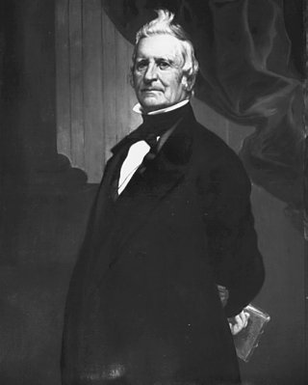
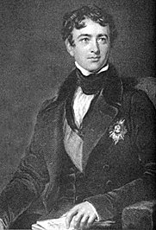
Louis-Joseph Papineau.
Lord Durham.
Annexe 4.21 : Carte de rôle – un personnage des rébellions

Nom et description : | Photo ou tableau (si disponible) :
Dates de naissance et de décès : | Fonction et influence dans la colonie :
Croyances, valeurs et opinions de cette personne :

Actions de cette personne pendant et après la rébellion :

Dans tes mots, fais un résumé des réalisations de cette personne :

Deux ressources consultées :

Annexe 4.22 : Le gouvernement responsable

A l’époque des rébellions de 1837-1838, les colonies de l’Amérique du Nord britannique avaient un gouvernement représentatif : une Assemblée législative élue représentant les électeurs au gouvernement. L’Assemblée législative pouvait imposer des impôts et proposer des lois pour gérer les affaires locales. Ces lois devaient être approuvées par le Gouverneur et les autres membres nommés par le gouvernement britannique. Il était très important pour les citoyens d’obtenir non seulement un gouvernement représentatif, mais un gouvernement responsable. En utilisant les catégories suggérées, fais une recherche pour remplir le schéma qui explique ce que veut dire gouvernement responsable (c’est-à-dire, un gouvernement qui devait répondre aux électeurs et non seulement aux autorités britanniques).

Caractéristiques d’un gouvernement responsable : | Illustration :
Un gouvernement responsable est comme : | Un gouvernement responsable n’est pas comme :
Une définition d’un gouvernement responsable dans tes mots : | Des leaders du Bas-Canada et du Haut-Canada qui voulaient un gouvernement responsable :
À ton avis, pourquoi un gouvernement responsable est-il important?

Annexe 4.23 : Une ligne de temps des rébellions

1791 L’Acte constitutionnel : Conditions principales

1791-1837 La situation au Haut-Canada | 1791-1837 La situation au Bas-Canada
1837-1838 La rébellion au Haut-Canada | 1837-1838 La rébellion au Bas-Canada
Le rapport de Lord Durham

1841 L’Acte d’Union

D’après toi, quel était le plus grand changement apporté par l’Acte d’Union?
____________________________________________________________________________
____________________________________________________________________________
____________________________________________________________________________
____________________________________________________________________________

D’après toi, quels effets l’Acte d’Union aura-t-il sur le Canada?
____________________________________________________________________________
____________________________________________________________________________
____________________________________________________________________________
____________________________________________________________________________
Annexe 4.23 (suite) : Une ligne de temps des rébellions
Corrigé suggéré à l’enseignant

1791 : L’Acte constitutionnel
Pour résoudre les difficultés engendrées par la présence de deux cultures, le Québec est divisé en deux, Haut-Canada et Bas-Canada. Sir Guy Carlton (Lord Dorchester) devient le premier Gouverneur général du Canada.
Chaque colonie a une assemblée législative avec un pouvoir limité et un gouvernement représentatif.
Chaque colonie a un exécutif qui conseille le gouverneur et un conseil législatif qui propose des projets de loi.

Haut-Canada :
- un septième des terres est réservé aux écoles et aux églises protestantes
- a un lieutenant-gouverneur
- a le droit civil et le droit criminel britannique
- les terres peuvent être possédées à vie et transmises aux héritiers
Bas-Canada :
- l’Église catholique est protégée
- a le droit civil français et le droit criminel britannique
- le régime seigneurial est conservé
1791-1837 : Situation au Bas-Canada  le gouvernement :  - seulement les propriétaires ont le droit de vote, les citoyens ordinaires n’ont pas d’influence sur le gouvernement  - le conseil législatif ou gouverneur peut rejeter les projets de lois de l’assemblée législative  - les Tories, nommés par le gouverneur, constituent le gouvernement et pratiquent le favoritisme  - la Clique du Château est constituée de riches marchands qui veulent diriger le gouvernement  - le Parti canadien (les Patriotes) veut préserver la culture française (chef Louis-Joseph Papineau) | 1791-1837 : Situation au Haut-Canada  le gouvernement :  - seulement les propriétaires ont le droit de vote, les citoyens ordinaires n’ont pas d’influence sur le gouvernement  - le conseil législatif ou le gouverneur peut rejeter les projets de lois de l’assemblée législative  - le vote n’est pas secret et mène à des affrontements violents  - les Tories, nommés par le gouverneur, constituent le gouvernement et pratiquent le favoritisme  - le Family Compact (Pacte familial), qui dirige le gouvernement et pratique le favoritisme, est constitué de fidèles britanniques protestants  - les réformistes qui veulent changer le gouvernement combattent le Family Compact

Annexe 4.23 (suite) : Une ligne de temps des rébellions
Corrigé suggéré à l’enseignant

la population : Il y a une grande migration venant de la Grande-Bretagne  le commerce : la Compagnie de la Baie d’Hudson et la Compagnie du Nord-Ouest fusionnent pour devenir la Compagnie de la Baie d’Hudson, ce qui met fin à la compétition du commerce des fourrures; le commerce du bois se développe  le mode de vie : pas assez de terres pour tout le monde, la population se déplace vers les villes, la situation économique est pauvre  - les Français craignent pour leur langue et leur religion  - les marchands anglophones sont puissants et riches | la population : Il y a une grande migration venant de la Grande-Bretagne, dont la majorité s’installe au Haut-Canada  le mode de vie : pas assez de terres pour tout le monde, la population se déplace vers les villes, la situation économique est pauvre  - les nouveaux arrivés deviennent des agriculteurs qui ont besoin de travailler fort pendant des années pour préparer leur terre; ils sont peu éduqués, isolés de leurs voisins
La rébellion au Bas-Canada  Novembre et décembre 1837, la rébellion dure quelques semaines (Patriotes contre l’armée gouvernementale britannique), plusieurs Patriotes sont tués ou blessés. Les chefs rebelles s’enfuient aux États-Unis; d’autres sont pendus ou envoyés en exil. | La rébellion au Haut-Canada  Octobre-décembre 1837, les radicaux veulent un gouvernement comme celui des États-Unis. L’armée étant affectée à la rébellion au Bas-Canada, les rebelles attaquent à Toronto. Des rebelles sont pendus ou exilés.
Le rapport de Lord Durham
Lord Durham est envoyé de l’Angleterre pour enquêter sur les raisons des rébellions et proposer des changements.
Il recommande l’union du Haut-Canada et du Bas-Canada, appelée la Province du Canada, l’établissement d’un gouvernement responsable et l’assimilation des Canadiens français.
1841 Acte d’union
Unit le Haut-Canada et le Bas-Canada sous un seul gouvernement où l’anglais devient la langue officielle.

D’après toi, quel était le plus grand changement apporté par l’Acte d’Union?
- gouvernement responsable

Quels effets l’Acte d’Union aura-t-il sur le Canada?
- prépare le Canada pour l’union des provinces par la Confédération
Annexe 4.24 : Un Canadien errant

Origines de la chanson :
Après l’échec de la rébellion de 1837, plusieurs Canadiens français, partisans de Louis-Joseph Papineau, se sont évadés pour éviter la condamnation. Quelques-uns ont été déportés aux États-Unis. Un étudiant nommé Antoine Gérin-Lajoie a écrit cette chanson d’un jeune exilé. Il imagine le jeune homme faisant une randonnée près d’une rivière qui coule vers son pays natal demandant à la rivière d’apporter ses vœux à ceux qu’il aime.

UN CANADIEN ERRANT
Antoine Gérin-Lajoie (1842)

Un Canadien errant, banni de ses foyers
Un Canadien errant, banni de ses foyers
Parcourait en pleurant des pays étrangers
Parcourait en pleurant des pays étrangers.
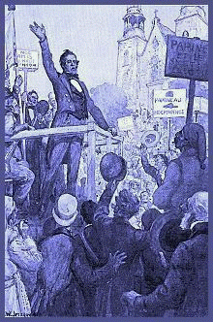
Un jour, triste et pensif, assis au bord des flots
Un jour, triste et pensif, assis au bord des flots
Au courant fugitif, il adressa ces mots
Au courant fugitif, il adressa ces mots :
« Si tu vois mon pays, mon pays malheureux
Si tu vois mon pays, mon pays malheureux,
Va, dis à mes amis que je me souviens d'eux
Va, dis à mes amis que je me souviens d'eux. »
« Ô jours si plein d'appas, vous êtes disparus
Ô jours si plein d'appas, vous êtes disparus
Et ma patrie, hélas! je ne la verrai plus!
Et ma patrie, hélas! je ne la verrai plus! »
« Non, mais en expirant, Ô mon cher Canada!
Non, mais en expirant, Ô mon cher Canada!
Mon regard languissant vers toi se portera
Mon regard languissant vers toi se portera. »
Annexe 4.25 : Deux solitudes

Lis le texte suivant avec un coéquipier et souligne les principaux points.

Le Canada a autrefois été formé de deux entités – le Haut-Canada (par la suite le Canada-Ouest) et le Bas-Canada (par la suite le Canada-Est). La population du Haut-Canada était principalement anglophone et de religion protestante. La plupart des gens avaient des croyances et des valeurs fondées sur les traditions britanniques. La population du Bas-Canada était principalement francophone et catholique et la plupart des gens partageaient des croyances et des valeurs fondées sur les traditions de la France. Toutefois, cette réalité s’est transformée au fil des générations.
Certaines personnes affirment que cette division fait toujours partie de ce qui définit le Canada et la population canadienne. Elles disent que le Canada a toujours regroupé « deux solitudes », soit deux groupes de personnes qui ne se comprennent pas et qui ne se parlent pas. En 1945, l’auteur canadien Hugh MacLennan a écrit : « Il n’existe aucun terme propre au Canada pour désigner d’une façon qui satisfasse les deux races un enfant du pays. Lorsque les francophones utilisent le terme Canadiens, ils parlent presque toujours d’eux-mêmes. Ils réfèrent à leurs compatriotes anglophones en parlant des Anglais. Les citoyens anglophones emploient le même principe. Ils s’appellent les Canadians et appellent les francophones les French-Canadians. »
Le roman de Hugh MacLennan, Deux solitudes, pour lequel il a remporté un Prix du Gouverneur général, commence par la phrase suivante :
« Au Nord-Ouest de Montréal, à travers une vallée bordée par les basses montagnes du Bouclier laurentien, la rivière des Outaouais quitte l’Ontario protestante pour entrer dans le Québec catholique. » [Traduction] (MacLennan, Hugh, Deux solitudes, Toronto : Biblio québécoise, 1945, p. 9).

Discute avec un partenaire pour déterminer si vous pensez que le Canada d’aujourd’hui est encore composé de « deux solitudes » ou de deux peuples qui ne communiquent pas entre eux.

Pensez-vous que c’est le cas du Canada dans lequel vous vivez?

Que dire des peuples autochtones du Canada?

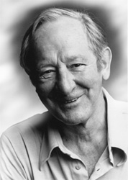
Que dire des nombreux nouveaux immigrants au Canada?

Que penser du fait que le Canada actuel est officiellement bilingue?

Notez vos idées et tenez-vous prêts à en discuter avec le reste de la classe.

Hugh MacLennan.

Annexe 4.26 : Les arrivants de la période

Lis les textes suivants. Identifie les groupes d’immigrants dont il est question, les raisons pour lesquelles ils sont venus au Canada, les défis du voyage et dans quelles régions ils se sont installés.

- Les Britanniques
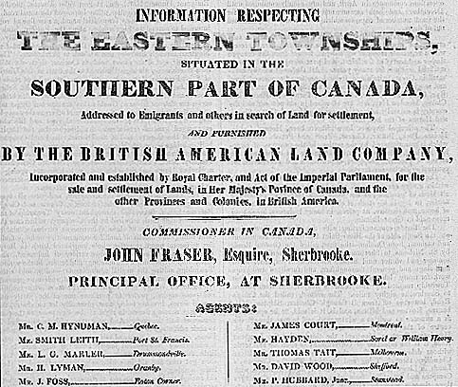
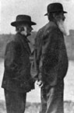
La décennie de 1830 est l'une des plus importantes dans l'histoire du Canada en ce qui concerne l'immigration en provenance des îles Britanniques. Souvent démunis de tout, abandonnés par l'État, subissant les conséquences des crises économiques en Angleterre, victimes de grandes famines et d'une surpopulation étouffante, les Irlandais forment le groupe d'immigrants le plus nombreux (60 % de tous les voyageurs) parmi ceux qui traversent l'Atlantique en espérant trouver une vie meilleure dans les colonies britanniques de l'Amérique du Nord. Déjà affaiblis lors de leur embarquement dans les ports irlandais, anglais ou écossais, ces immigrants éprouvent beaucoup de difficultés durant la traversée. Les bateaux remplis du pont à la cale par des familles entières sont des lieux propices à la propagation de certaines maladies, tel le choléra (grave maladie épidémique caractérisée par la diarrhée, des crampes, des vomissements et une grande fatigue). Une fois les navires arrivés près de Québec, on envoie un médecin à bord afin d'examiner les gens malades. Si une maladie contagieuse est détectée, on met le bateau en quarantaine, on l'isole pour ne pas propager la maladie dans la population du Bas-Canada. Bientôt, une île, appelée Grosse-Île, est mise à la disposition des personnes malades. On y envoie donc les gens infectés pour tenter de les guérir, ou pour qu'ils y meurent sans contaminer les autres. Plus de 50 milles Britanniques y sont examinés à l'époque des grandes épidémies. En 1832, le choléra se propage tout de même dans la colonie, faisant plus de 6 000 victimes.
La British American Land Company est créée à Londres en 1832. Cette compagnie s'occupe de gérer des terres au Bas-Canada. Elle se porte acquéreur de plus de 800 000 acres de terre dans les Cantons de l'Est (Eastern Townships) pour environ 120 000 livres sterling. La compagnie voulait ainsi favoriser l'immigration de sujets britanniques dans cette région.
Source : Bibliothèque nationale du Canada

- Les Irlandais
Dans la deuxième moitié du 19e siècle, les conditions économiques et sociales sont de plus en plus pénibles en Angleterre, en Écosse et en Irlande. En Irlande, par exemple, une grande famine fait rage dans les années 1840. Les récoltes de pomme de terre, l'un des seuls produits dont s'alimentent les Irlandais, sont désastreuses. Près d'un million d'Irlandais meurent de faim, sur une population de huit millions et demi, entre 1845 et 1847. Ainsi, en plus d'être harcelés par les grands propriétaires terriens qui réquisitionnent leurs terres et de connaître un haut taux de chômage, les Irlandais vivent dans la misère.
Annexe 4.26 (suite) : Les arrivants de la période

La solution à tous ces maux est, pour plusieurs d'entre eux, l'émigration vers le Canada. En juin 1847, des dizaines de milliers d'Irlandais s'embarquent dans des bateaux à destination de la colonie britannique d'Amérique du Nord. Les conditions de la traversée qu'ils entreprennent à travers l'Atlantique sont plutôt terribles. Ils sont entassés dans les entreponts des navires qui servent d'habitude à transporter du bois. Ils se retrouvent souvent à quatre dans une couchette, et les conditions hygiéniques laissent à désirer. C'est ainsi que se développent, sur ces navires insalubres, de nombreuses maladies graves, telles que la typhoïde, la dysenterie et le choléra. Les villes de l'Amérique du Nord qui accueillent ces immigrants subissent ces épidémies et tentent de les combattre. Grosse-Île, dans le fleuve Saint-Laurent, est alors utilisée afin d'isoler et de soigner les malades. Cette île de quarantaine réduit le nombre des épidémies sur le continent. L'exode massif des Irlandais a eu des effets importants dans les villes portuaires de Québec et de Montréal. En 1847, 89 500 Irlandais y débarquent et tentent de se trouver un logis et un travail. Les colons arrivés lors de cette importante vague d'immigration irlandaise parviennent tout de même à s'adapter à leur nouveau mode de vie. Ils se trouvent assez facilement du travail dans les villes industrielles en pleine expansion.

- Les esclaves américains
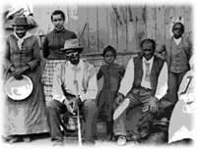
La fin du 19e siècle est marquée par de nombreuses migrations. Il faut noter l'arrivée d'un important contingent d'immigrants d'origine européenne qui viennent s'installer dans l'Ouest canadien, mais il faut aussi mentionner l'apport de l'immigration afro-américaine à la population canadienne. Entre 1840 et 1860, plus de 30 000 esclaves afro-américains viennent se réfugier au Canada. L'Empire britannique, dont fait partie le Canada en tant que colonie, a aboli l'esclavage dès 1833. C'est pourquoi le Canada devient une destination importante pour les esclaves noirs fuyant les persécutions, les coups de fouet et le travail incessant. De nombreux anti-esclavagistes (blancs ou noirs) tracent les itinéraires d'évasion. C'est ce que l'on appellera le chemin de fer clandestin. Les Noirs traversent la frontière et s'installent à proximité de Toronto, Hamilton, Kingston, Ottawa, Montréal et Saint John (Nouveau-Brunswick). À partir de 1850, la United States Fugitive Slave Act rend leur fuite des États-Unis encore plus difficile. Les chasseurs de fugitifs ont dorénavant le droit de les poursuivre même en dehors de leurs frontières. C'est ainsi que le réseau de sentiers secrets qu'est le chemin de fer clandestin prend de plus en plus d'ampleur. Beaucoup d'esclaves trouvent la liberté au Canada. Plusieurs communautés noires se forment dans les villes de Welland, St. Catharines, Colchester, Windsor, Amherstburg, London, Chatham, Halifax et Dresden.

Annexe 4.27 : Pressions internes ou pressions externes

Classe les éléments suivants selon qu’ils sont des pressions internes (dans la colonie seulement) ou des pressions externes (venues d’ailleurs) en faveur de la création d’une Confédération en 1867.

- Revendications dans les colonies
- Problèmes historiques entre les francophones et les anglophones
- Le gouvernement britannique ne répond pas aux besoins des colons
- Le système économique britannique de tarifs et de protection n’est pas favorable au Canada
- Gouvernements instables
- Les Américains sont furieux du soutien que les Britanniques ont apporté aux États du Sud pendant la guerre civile
- Les colons craignent l’annexion aux États-Unis
- Les colonies veulent regrouper leurs ressources pour construire un chemin de fer
- La Grande-Bretagne voulait que les colonies se défendent elles-mêmes
- Les Canadiens français veulent préserver leur culture, leur religion et leur langue
- Besoin d’améliorer le commerce entre les provinces et la Grande-Bretagne

Pressions internes | Pressions externes

Annexe 4.27 (suite) : Pressions internes ou pressions externes
Corrigé suggéré à l’enseignant

Pressions internes | Pressions externes
- Les Canadiens français veulent préserver leur culture, leur religion et leur langue  - Revendications dans les colonies  - Gouvernements instables  - Besoin d’améliorer le commerce entre les provinces et la Grande-Bretagne  - Problèmes historiques entre les francophones et les anglophones  - Les colonies veulent regrouper leurs ressources pour construire un chemin de fer | - Les Américains sont furieux du soutien que les Britanniques ont apporté aux États du Sud pendant la guerre civile  - Les colons craignent l’annexion aux États-Unis  - Le gouvernement britannique ne répond pas aux besoins des colons  - Le système économique britannique de tarifs et de protection n’est pas favorable au Canada  - La Grande-Bretagne voulait que les colonies se défendent elles-mêmes

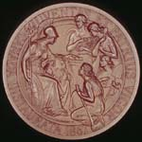

Médaille de la Confédération (pile), 1867.

Annexe 4.28 : Les participants aux négociations constitutionnelles

Les participants | Les colonies représentées | Pour ou contre | Les arguments pour ou contre
John A. Macdonald
George-Étienne Cartier | Québec | pour | La Confédération fera du Québec une province séparée.
Joseph Howe
Charles Tupper
Samuel Tilley
John Hamilton Gray
Sir Frederick Carter
Ambrose Shea
Adams Archibald
William Henry Pope
George Coles
Sir Alexander Tilloch Galt
Thomas D’Arcy McGee
George Brown
Sir Alexander Campbell
Oliver Mowatt
Edward Chandler
Edward Palmer
Aimé Dorion
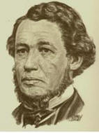

Thomas D’Arcy McGee.

Bibliothèque et Archives Canada
http://www.collectionscanada.ca/confederation/kids/h2-1500-f.html

Annexe 4.29 : Carte muette du Canada

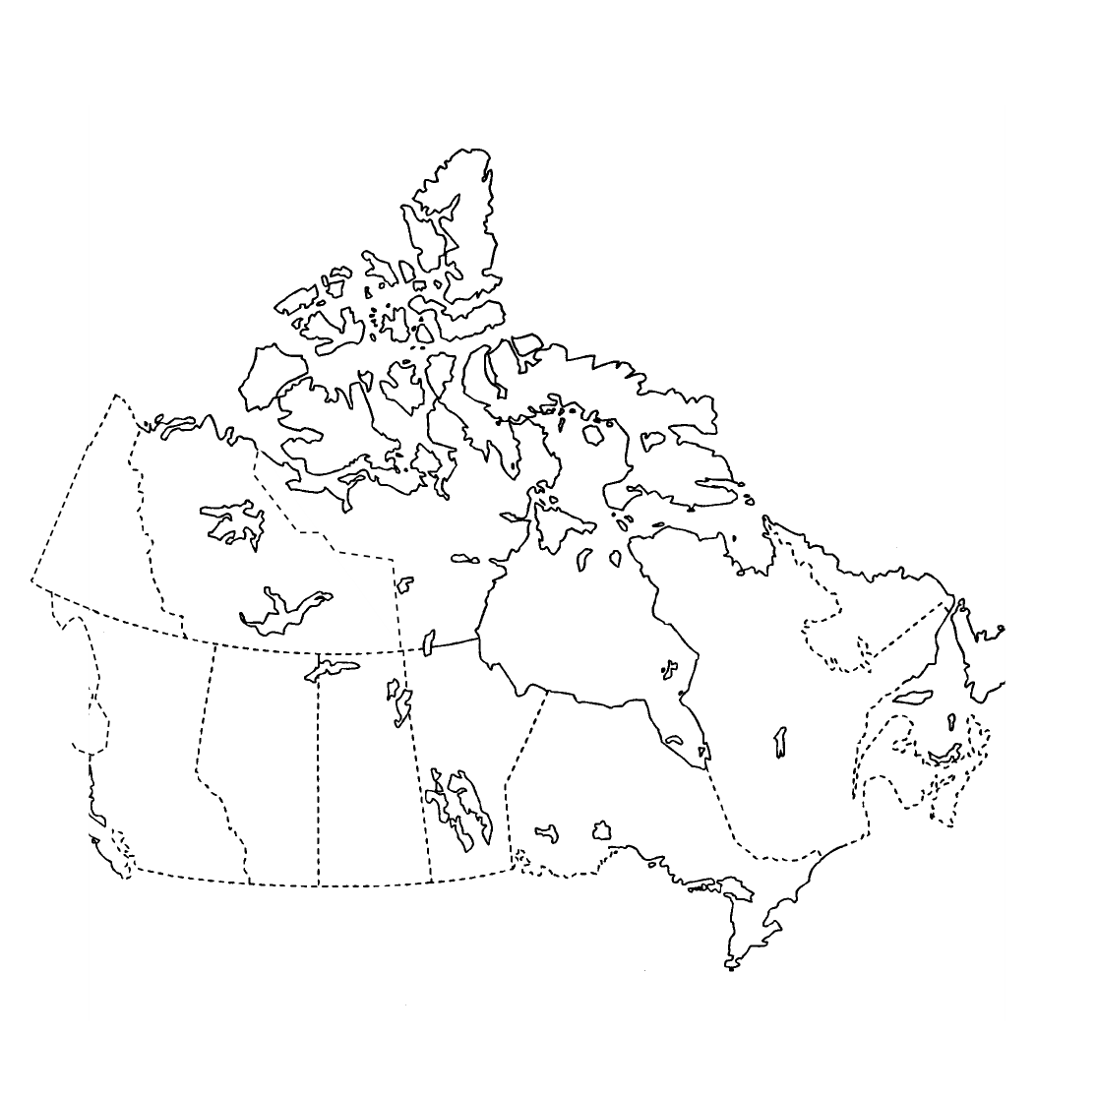

Annexe 4.30 : Les raisons pour la Confédération

Chacune des colonies qui participait à la négociation de la Confédération voulait conclure une entente avantageuse pour sa population. Il était important que les dirigeants prennent en considération la situation dans son ensemble lors des discussions.
La liste qui suit présente les principales raisons expliquant pourquoi la Confédération a eu lieu en 1867, selon divers historiens.
Avec les autres membres de ton équipe, examine ces raisons et mets-les en ordre en commençant par la plus importante jusqu’à la moins importante. L’équipe peut ajouter une raison si elle croit que des faits historiques la justifient. L’ordre de priorités doit faire l’objet d’un consensus (c’est-à-dire que tous les membres de l’équipe doivent être d’accord).

Principales raisons derrière la Confédération :
- La Grande-Bretagne veut se libérer de la gouvernance de ses colonies, car cela demande beaucoup de temps et d’argent. Il est temps que les colonies deviennent plus indépendantes.
- Il est nécessaire de mettre sur pied un nouveau régime de gouvernement pour favoriser la résolution des problèmes perpétuels entre les représentants anglophones et francophones de la province unie du Canada qui défendent des priorités différentes.
- Les très riches et puissants États-Unis sont à la recherche de nouvelles terres. Les États-Unis veulent prendre possession des terres du Canada et ils tentent de convaincre la population du Canada, composée de nombreux immigrants américains, que cette mainmise sera une bonne chose.
- Au fur et à mesure que les colonies grandissent, on construit des routes et des chemins de fer qui coûtent cher. En combinant plusieurs petites colonies, on dispose de plus de ressources financières.
- La « grande coalition », à laquelle ont participé des dirigeants comme John A. Macdonald, George Brown et George-Étienne Cartier, a prouvé par son influence qu’il est possible que les Canadiens anglophones et francophones s’entendent sur des questions importantes, comme la réforme du gouvernement.
- Dans certaines colonies, particulièrement dans le Canada-Est et le Canada-Ouest, les problèmes ou les crises concernant le gouvernement se succèdent. Un nouveau système de prise de décisions comportant un gouvernement central et des gouvernements provinciaux responsables des questions locales rendrait les colonies plus stables sur le plan gouvernemental.
- Les États-Unis ont obtenu leur indépendance de la Grande-Bretagne en 1783 à la suite d’une longue guerre. Peu de temps après, les États sont entrés en conflit les uns contre les autres (guerre de Sécession). Les colonies britanniques ne veulent plus faire la guerre et, en se regroupant sous un seul gouvernement central et puissant, elles espèrent éviter les conflits additionnels. Elles bénéficieraient ainsi d’une défense militaire plus puissante.
- Ton équipe note-t-elle une autre raison dans les faits historiques? ___________________________________________________________________________________________________________________________________________________________________________________________________________________________
Annexe 4.30 (suite) : Les raisons pour la Confédération

Province | Caractéristiques de la population
Gouvernement de cette province | Problèmes
Raisons pour se joindre à la Confédération | Raisons pour ne pas se joindre à la Confédération
Participants au débat de la Confédération | Ce que ces participants croyaient au sujet de la Confédération
Les sentiments de la population de la province | Est-ce que la province a participé à la conférence de Charlottetown en 1864?
En 1867, cette province a voté pour ou contre la Confédération?

Annexe 4.30 (suite) : Les raisons pour la Confédération

En groupe, décidez par consensus l’ordre d’importance de chaque motif de la Confédération. Justifiez la raison de votre décision avec des faits historiques. Présentez les trois plus importantes raisons à un autre groupe.

Raison/Motivation | Pourquoi c’est important/Faits historiques
1. La plus importante :

2.

3.

4.

5.

6. La moins importante :

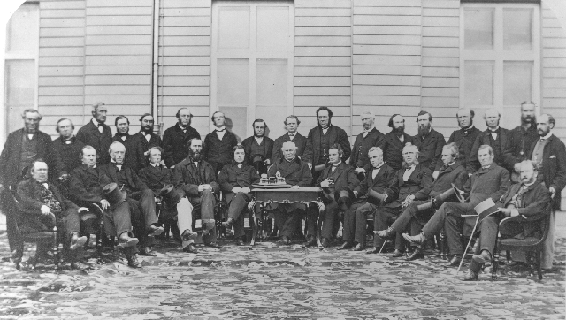

à

Les Pères de la Confédération, 1867.
Annexe 4.31 : Relations entre les peuples colonisateurs et
les peuples autochtones
Au début de l’arrivée des Européens sur le territoire canadien, il y a eu plusieurs exemples de coopération, d’échange et d’entraide entre les Autochtones et les explorateurs, commerçants et colons européens. Dans certains cas, les Européens traitaient les Premiers peuples comme des nations indépendantes et respectaient leurs droits au territoire ainsi qu’à la préservation de leur culture. Les Européens et Autochtones négociaient parfois entre eux des ententes territoriales et commerciales pour bénéficier aux deux partis. Certains Européens ont même appris et adopté les langues et traditions autochtones. Par contre, d’autres nouveaux arrivants tentaient d’imposer aux Autochtones la culture, la religion et le gouvernement européens, qu’ils considéraient supérieurs. Dans certains cas, les territoires traditionnels et les gouvernements autochtones n’étaient pas reconnus ni respectés.
De la même manière, les gouvernements coloniaux aux débuts du Canada ont parfois respecté les droits ancestraux ainsi que l’indépendance et l’autonomie gouvernementale des peuples autochtones. Dans la période de la pré-confédération, les gouvernements coloniaux ont conclu des accords avec plusieurs peuples autochtones : ces traités sont souvent appelés les « Traités de paix et d’amitié ».
Dans la Proclamation royale de 1763, le roi de la Grande-Bretagne avait promis que les arrivants européens et le gouvernement colonial allaient reconnaître les droits autochtones au territoire, et allait laisser intactes toutes les régions essentielles aux modes de vie de ces peuples. Cette promesse, cependant, n’a pas toujours été respectée. Dès la Confédération, le gouvernement canadien cherchait plutôt à obtenir plus de territoire, afin d’assurer l’expansion profitable de son pays. De plus en plus, les Premiers peuples ont été déplacés vers des réserves de terre inadéquates, sans négociation d’un accord équitable et clair. De plus, les termes de ces accords n’ont pas toujours été respectés par le gouvernement colonial.
En 1879, l’Acte sur les Indiens a été passé par le gouvernement britannique. Cette loi déclarait que tous les Autochtones étaient les sujets de la Couronne britannique. Elle a établi le gouvernement du Canada comme l’autorité centrale concernant les terres, l’identité, la citoyenneté, les droits, le gouvernement et l’éducation des peuples autochtones. Cette loi, qui a été modifiée plusieurs fois au fil des années, demeure un sujet de débat entre les Premières nations d’aujourd’hui et le gouvernement du Canada.

Questions directrices :
- Trouve deux exemples historiques de situations dans lesquelles les arrivants européens ont traité les Premiers peuples comme égaux et indépendants.

- Trouve aussi deux exemples historiques de situations dans lesquelles les Autochtones ont été traités comme des inférieurs et dépendants.

- Utilise tes connaissances de l’histoire du Canada, et consulte au besoin des livres et des sites Web pour relever les détails de ces événements (qui, quoi, quand, où, pourquoi).

Annexe 4.32 : Des relations équitables

Un principe démocratique important est celui de l’égalité de tous les êtres humains. Ceci inclut le droit de participer à la prise de décisions et la liberté d’exprimer son point de vue. Complète le tableau qui suit en réfléchissant sur ces principes.

Réflexion personnelle :
Comment est-ce que je reconnais que je suis traité comme égal, comme personne libre et indépendante? Donne un exemple.

Caractéristiques générales :
Décris les caractéristiques d’une relation équitable entre deux personnes libres et indépendantes.

Exemples historiques :
Pense à un exemple historique où les Premiers peuples ont été traités comme égaux, libres et indépendants.

Pense à un exemple historique où les Premiers peuples ont été traités comme inférieurs ou dépendants.

Trouve un article de journal aujourd’hui qui décrit une situation dans laquelle les Autochtones affirment leur droit d’être traités comme des alliés égaux, libres et indépendants. Sois prêt à partager l’article avec la classe.

Annexe 4.33 : L’apprentissage essentiel

Sujet | Avant l’étude de ce regroupement, je croyais… | Depuis l’étude de ce regroupement, je crois qu’une solution à la discrimination serait… | Écris une phrase résumant ce que tu as appris de plus important sur ce sujet (une chose que tu n’oublieras pas). | Explique pourquoi cette information est importante pour toi.
Peuples autochtones de l’Amérique du Nord avant la rencontre avec les Européens
- Origines, tradition orale
- Relations avec la terre
- Cultures, modes de vie
- Gouvernement
Rencontre avec les Européens et colonisation
- Explorateurs
- Vie en Nouvelle-France et en Acadie
- Rivalités et guerres entre Français et Britanniques
Commerce des fourrures
- Exploration de l’Ouest et du Nord
- Terres et ressources dans le Nord-Ouest
- Vie au temps du commerce des fourrures
- Naissance de la nation métisse
Canada, colonie britannique
- Arrivée des loyalistes
- Diversité de la population
- Demande de changements concernant le gouvernement
- Confédération
Indique une chose que l’histoire t’a enseignée sur le fait d’être citoyen du Canada aujourd’hui et à l’époque :

Annexe 4.34 : Le droit de vote au Canada

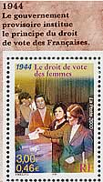
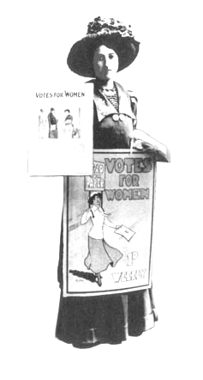
La Charte canadienne des droits et libertés dit clairement que tous les citoyens du Canada ont le droit de vote pour élire les membres de la Chambre des communes ou des assemblées législatives provinciales. Tout Canadien ou toute Canadienne peut se présenter comme candidat aux élections fédérales, provinciales et territoriales. Cependant, cela n’a pas toujours été le cas dans l’histoire du Canada. Durant les guerres mondiales, les Canadiens nés dans des pays considérés comme ennemis n’avaient pas le droit de voter.

Les femmes n’ont pas eu le droit de voter avant la Première Guerre mondiale. En 1916, le Manitoba devient la première province à donner aux femmes le droit de vote. Elles ont pu ensuite voter aux élections fédérales à partir de 1918 mais ne pouvaient pas voter dans toutes les élections provinciales avant 1940. Les personnes d’origines asiatiques n’avaient pas le droit de voter avant 1948. Les Inuit ont pu voter pour la première fois dans les années 1950 et les membres des Premières nations ayant le statut d’Indiens inscrits n’ont pas pu voter avant les années 1960.

Au début de la Confédération, ce ne sont pas tous les hommes qui pouvaient voter. Les hommes ne possédant pas de propriété terrienne n’avaient pas le droit de vote.

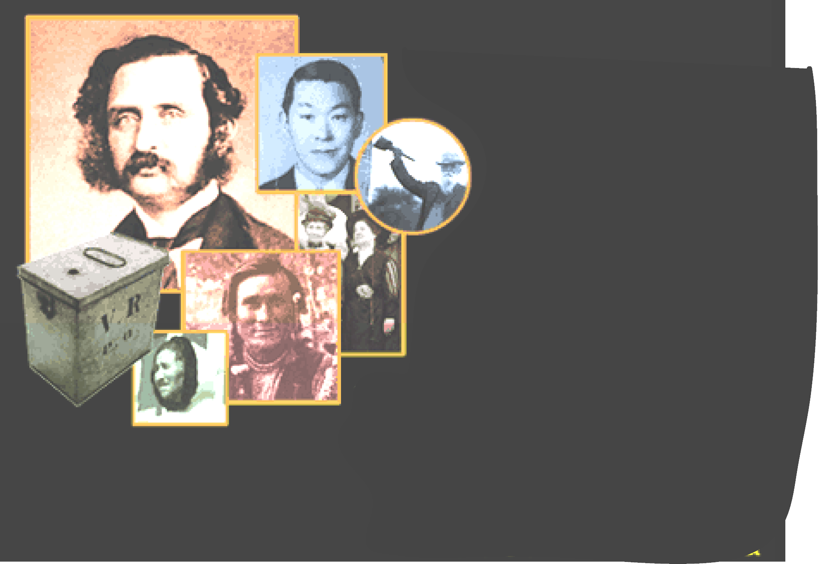
Annexe 4.35 : La citoyenneté active et démocratique

Que signifie être citoyen actif et démocratique?
En groupe, remplir le schéma décrivant les actions, les décisions et les valeurs des citoyens actifs et démocratiques.
Ensuite en utilisant vos connaissances de l’histoire du Canada et de la vie au Canada aujourd’hui, pensez à des citoyens qui sont actifs et démocratiques. (Vous devrez peut-être chercher dans des journaux pour des exemples. Rappelez-vous qu’une personne active et démocratique n’est pas nécessairement une personne célèbre.)

Valeurs
(ce qu’un citoyen croit important) :
Actions
(ce qu’un citoyen fait comme membre d’une communauté) :

Décisions
(comment un citoyen fait des décisions, seul ou avec les autres membres d’une communauté) :

Des exemples de personnes qui étaient des citoyens actifs et démocratiques dans l’histoire du Canada :
Des exemples de personnes qui sont des citoyens actifs et démocratiques au Canada aujourd’hui :



